[学术诚信崩塌：兰州大学第二医院王栓科团队文论被撤稿，大量图像重复暴露研究数据操纵](https://mp.weixin.qq.com/s?__biz=Mzk3NTEwMTE3OA==&mid=2247485285&idx=1&sn=7407328a021b3502238234c06616551b&chksm=c5fd851a2c510676b625c30452b2a34fd6100a30e91a23361c98c0f805ee41ba9eca93f0d384&scene=126&sessionid=1743520165)

[学术荟萃](javascript:void(0);)2025-04-01 23:00:00山东

**Part.1**



**论文简介**

**标题：Transplantation of copper-doped calcium polyphosphate scaffolds combined with copper (II) preconditioned bone marrow mesenchymal stem cells for bone defect repair**

**日期：**2018年1月3日

**单位与作者：**兰州大学第二医院 Yanhong Li、Shuanke Wang(通讯作者 音译 王栓科)

**期刊：*Journal of Biomaterials Applications***

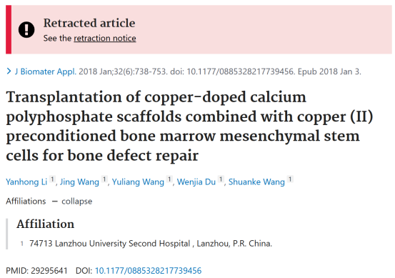

**Part.2**



**图像重复问题**

**#1 两组图像似乎显示了意外的相似区域。这是否可能是连续切片，而不是来自不同的动物？**

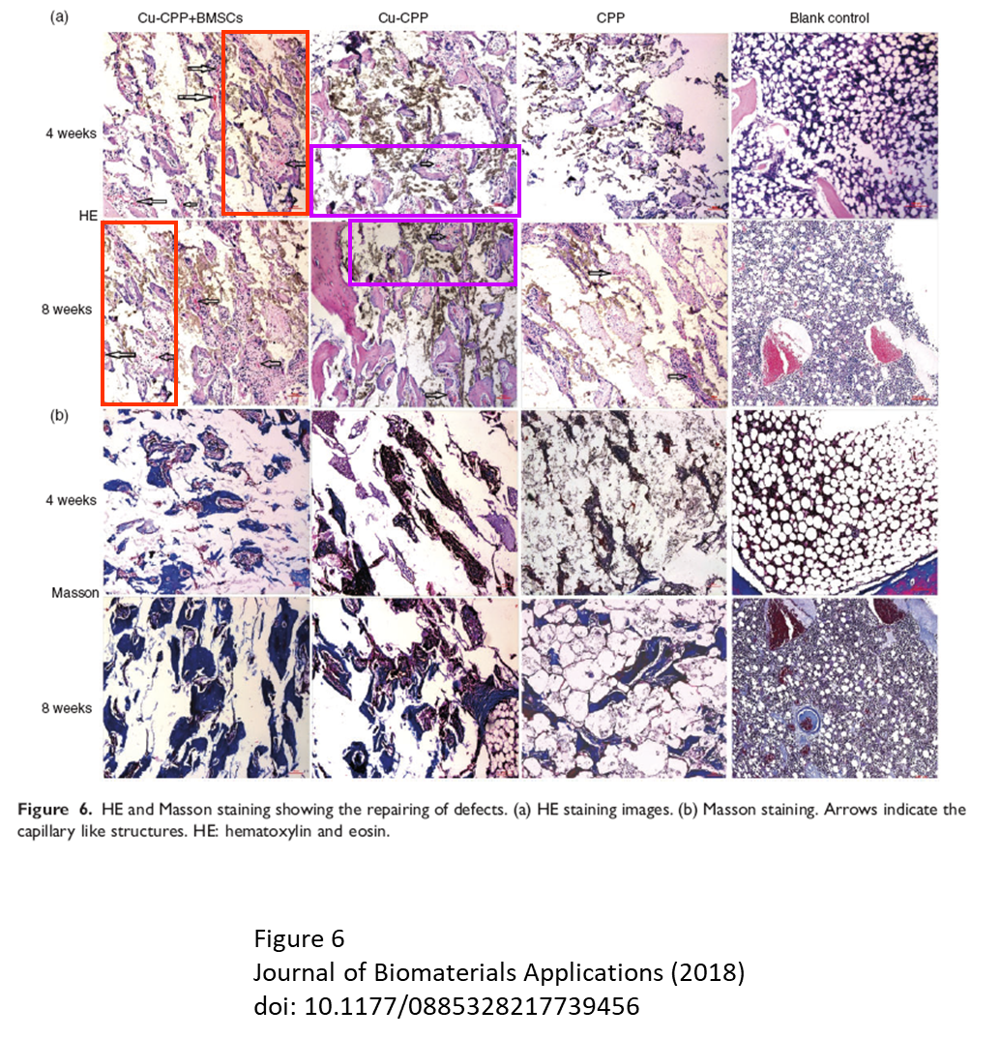

**#2 图9和图10之间存在大量重复。**

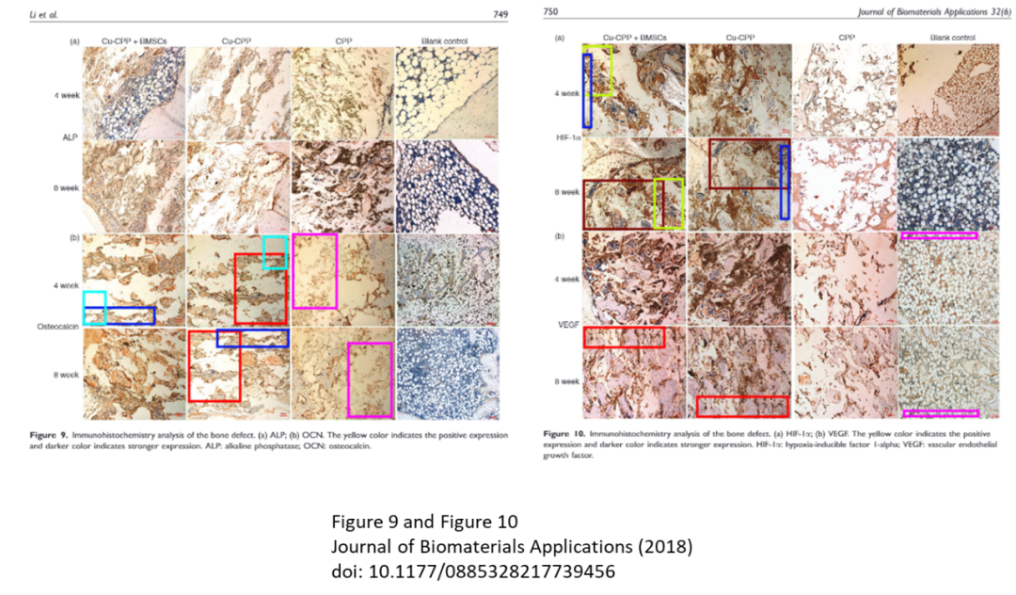

**Part.3**



**撤稿说明**

**2024年10月29日被撤回：**根据期刊编辑和Sage出版社的要求，本文已被撤回。Sage出版社注意到了PubPeer上的一篇帖子，该帖子讨论了本文中的图片。提出的疑虑包括：

* 图6（a）1 Cu-CPP+BMMSCs 4周HE染色图与Cu-CPP+BMMSCs 8周HE染色图部分重叠
* 图6（a）1 Cu-CPP 4周HE染色图与Cu-CPP 8周HE染色图部分重叠
* 图9（b）1 Cu-CPP+BMMSCs 4周OCN染色图与Cu-CPP 4周OCN染色图部分重叠
* 图9（b）1 Cu-CPP+BMMSCs 4周OCN染色图与Cu-CPP 8周OCN染色图部分重叠
* 图9（b）1 Cu-CPP 4周OCN染色图与Cu-CPP 8周OCN染色图部分重叠
* 图9（b）1 CPP 4周OCN染色图与CPP 8周OCN染色图部分重叠
* 图10（a）1 Cu-CPP+BMMSCs 4周HIF-1α染色图与Cu-CPP 8周HIF-1α染色图部分重叠
* 图10（a）1 Cu-CPP+BMMSCs 4周HIF-1α染色图与Cu-CPP+BMMSCs 8周HIF-1α染色图部分重叠
* 图10（a）1 Cu-CPP+BMMSCs 8周HIF-1α染色图与Cu-CPP 8周HIF-1α染色图部分重叠
* 图10（b）1 Cu-CPP+BMMSCs 8周VEGF染色图与Cu-CPP 8周VEGF染色图部分重叠
* 图10（b）1 VEGF空白对照4周染色图与Cu-CPP+BMMSCs 8周VEGF染色图部分重叠

作者未按照我们的要求提供已发表文章的原始数据和未编辑的图片，也未对我们的评论请求作出回应。鉴于对原始图片完整性和研究整体完整性的疑虑未得到解决，本文已被撤回。作者未对撤回决定作出回应。

**参考信息：**

https://pubpeer.com/publications/B0406E5C3593EB54594544FA3425DF

https://pubmed.ncbi.nlm.nih.gov/29295641/

https://journals.sagepub.com/doi/10.1177/08853282241284192